PROCEDIMIENTO PARA AGREGAR PUBLICACIONES EN EL PORTAL ONLINE

Paso 1 - Iniciar Sesión:
Utilizando el Nº de funcionario y contraseña asignados se debe iniciar sesión. Como lo muestra la siguiente figura.

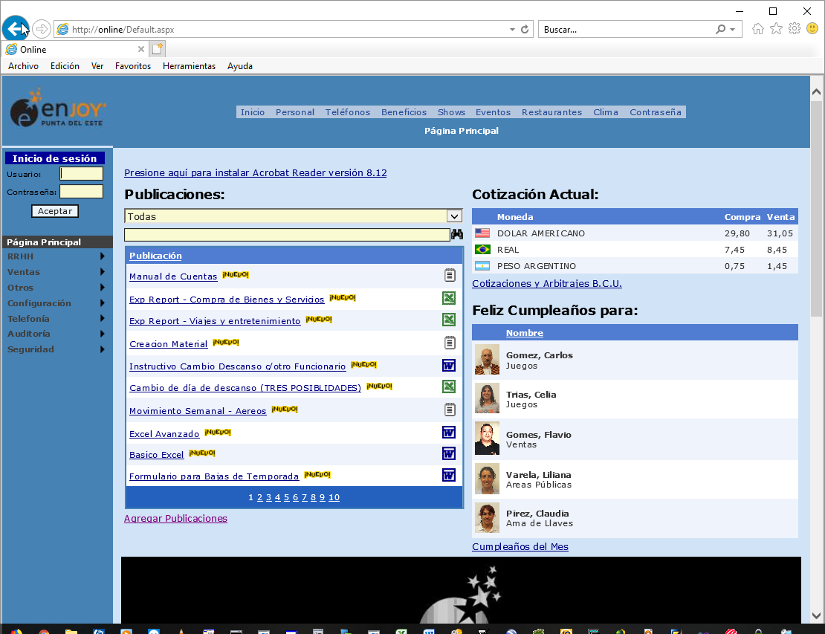
Iniciar sesión
Agregar Publicaciones

Paso 2 – Presionar botón Agregar Publicaciones

Paso 3 – Botón Agregar

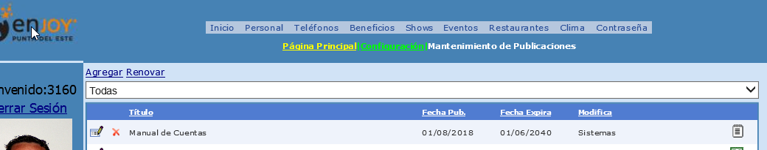
Paso 3 - Agregar

Paso 4 – Llenar datos de ingreso de publicación

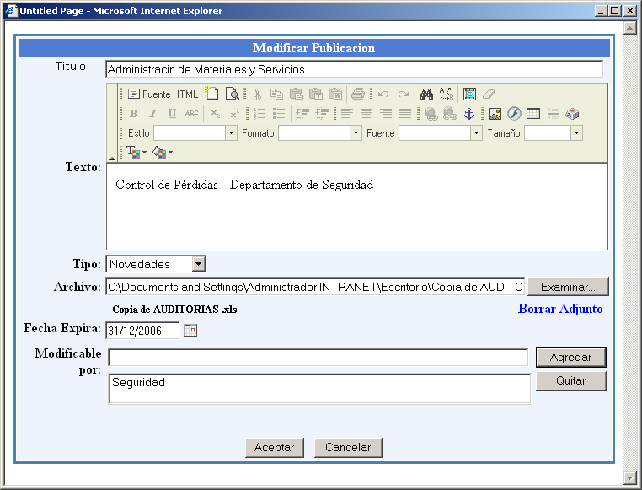

Título: Nombre de la publicación.
Texto: Texto de la publicación (Puede asignarse formato o copiar desde Word)
Tipo: Tipo de la publicación (Se pueden definir nuevos tipos solicitándolo a Sistemas Ej.: Seguridad)
Archivo: Ubicación del archivo que se quiere publicar como “Adjunto” a la publicación.
Fecha Expira: Fecha hasta la cual se mostrará la publicación en el portal Online.
Modificable por: Se indica que sector podrá modificar esta publicación. Si no se indica nada podrá ser modificada por cualquiera que tenga acceso a subir publicaciones.

